关于做好2022年下半年全国大学英语四级考试报名工作的通知
各学院及扩招各校区：
根据《河南省教育考试院关于做好2022年下半年全国大学英语四级考试报名工作的通知》要求及安排，结合我校工作实际，报名工作于在10月27日15：00－11月3日17：00进行，采用网上报名方式。现将报名有关事宜通知如下：
一、报名资格
限我校在籍在校学生（含高职扩招的学生）和已报名但因疫情原因未正常参加9月延期考试的已毕业考生。
二、报名方式和方法
1.报名方式
考生请于10月27日前登录报名网站（https://cet-bm.neea.edu.cn）进行网上注册（已注册过的可直接登录）、核对个人报名信息是否正常。
2.操作方法
具体报名操作流程见“附件”。
3.常见问题：
信息有误或者没有照片将不能正常报名，对于信息无误但系统中没有照片的学生，需提供相应规格的电子照片，照片规格要求如下：
（1）免冠大头正面照，蓝色背景；
（2）照片大小不能超过200KB，不接受使用摄像头拍摄的照片；
（3）照片命名为jpg格式，以学号命名，如：2021010001.jpg。
照片由各校区和各学院在10月27日前收齐后统一提交给教务处考试管理科。
三：报考工作时间安排
1、10月27日15:00至11月3日17:00为正式报名时间。因考场考位有限，考生按照“先报先得，报满为止”的原则进行报名，考生报考相应科目后应及时进行缴费，报考后超过24小时未缴费的科目将被系统删除，考生需重新报考该科目并缴费。
2、考生请严格按照规定时间完成信息核对、报名和缴费，逾期未完成者视为放弃本次报名机会。认真核对自己的报名信息。由于考生个人原因而造成有关信息产生错误的，后果由考生负责。
3、CET笔试准考证打印开始时间为12月1日9:00； 请考生牢记登陆账号和密码，以免耽误报名、缴费和打印准考证。考试当天学生携带准考证、身份证和学生证参加考试，如果证件丢失，务必在考试前补办有关证件。
四、考试时间：
考试时间：12月10日上午9:00-11:20
五、联系人及方式
联系人：谢其泉、李芳芳
联系方式：65965790
教务处
2022年10月24日

附件：
全国大学英语四级考试报名流程截图

登录 CET 报名网站：网址：http://cet-bm.neea.edu.cn
建议浏览器：火狐浏览器、谷歌浏览器、IE9+、360 浏览器（选择极速模式）。
- 注册通行证账号
步骤一：
登录CET报名网站：
点击进入报名：


步骤二：
点击“点击注册”：
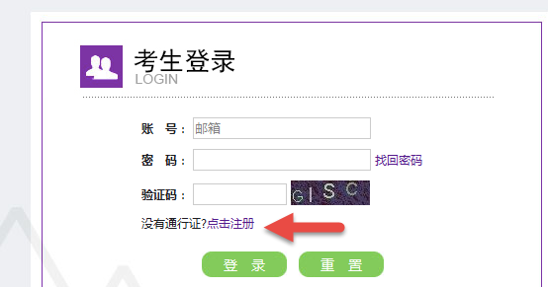
步骤三：
输入电子邮箱、密码及验证码，个人资料可选填，
点击“提交”

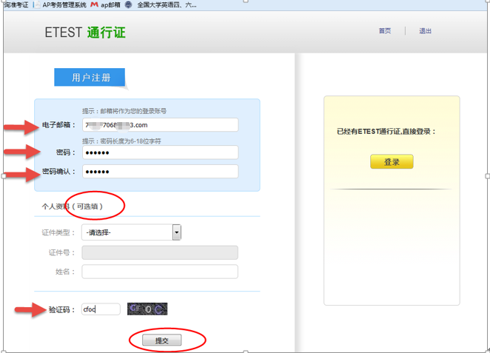
步骤四：
输入账号邮箱、密码及验证码，
点击“登录”：

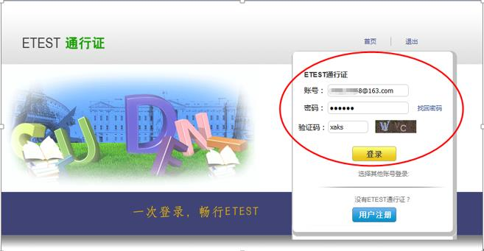
步骤五：
若可看到账号信息，证明注册成功，可在此通行证网站修改个人账户资料及密码：

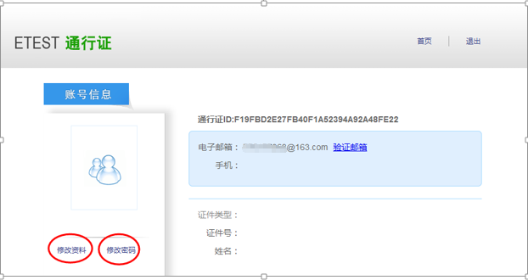

二、报名流程
再次打开 cet 报名网站即可登录进行报考。
1、点击进入报名：

2、输入账号、密码及验证码，点击“登录”：

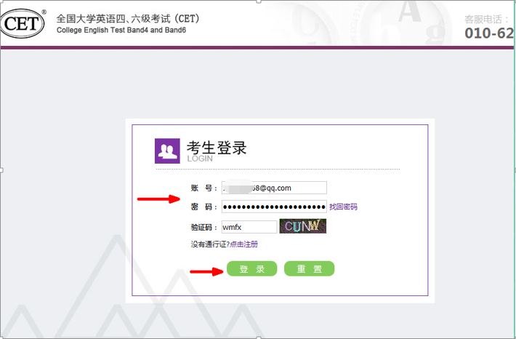

3. 进入登录报名系统界面，点击“开始报名”：
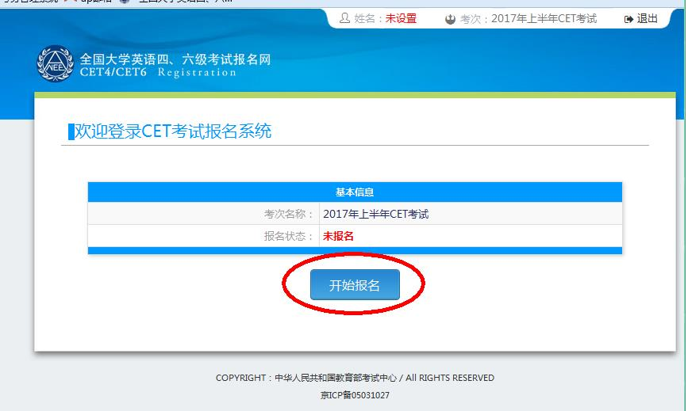
4. 阅读并勾选报名协议，点击“同意”：
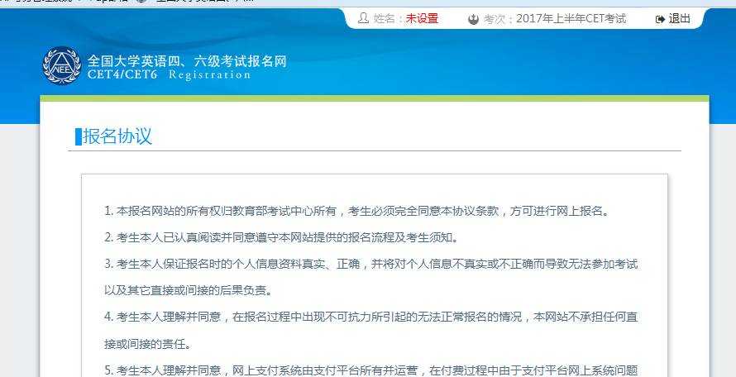
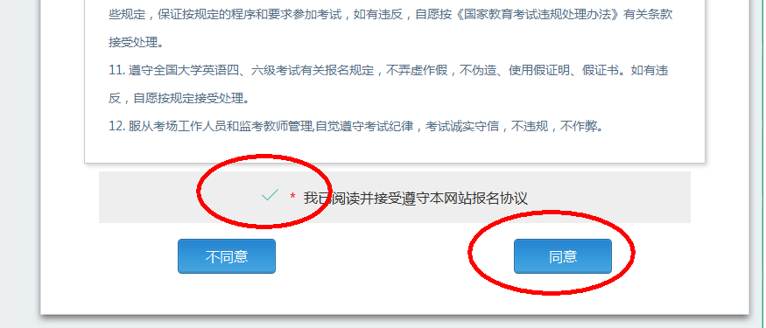
5. 进入资格审核界面，输入三项必填项：证件类型（不支持军官证）、证件号码、姓名；
点击“查询”：
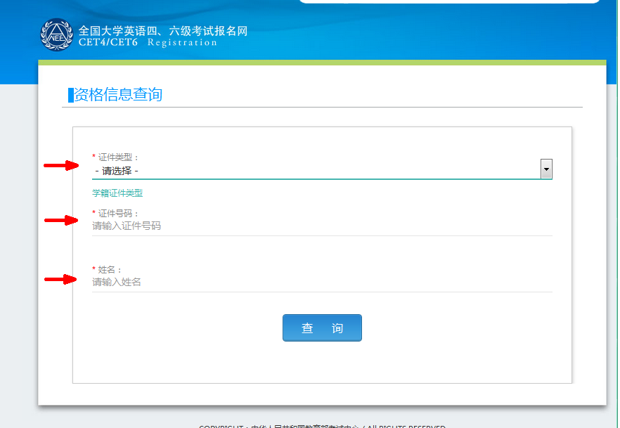
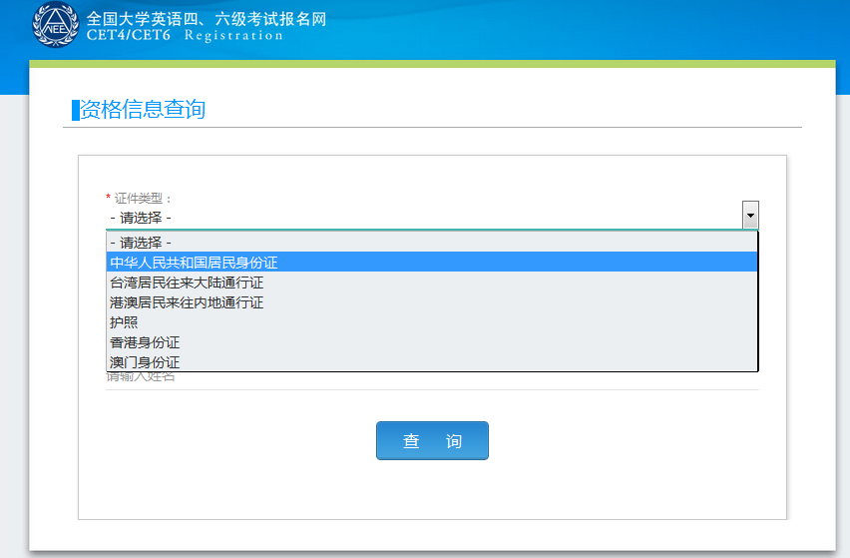

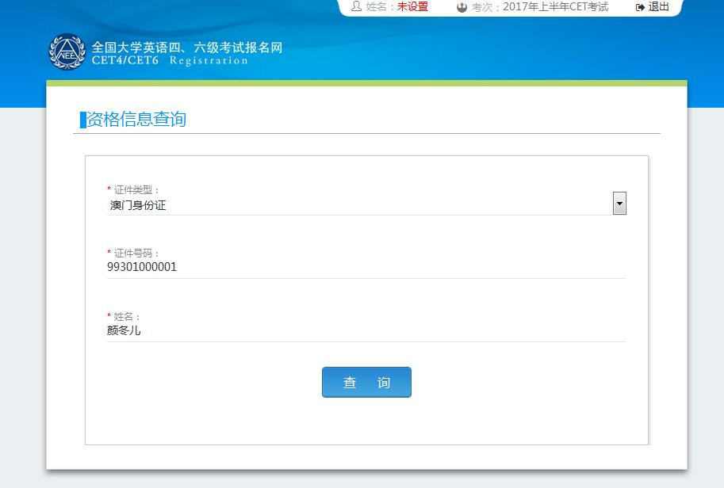
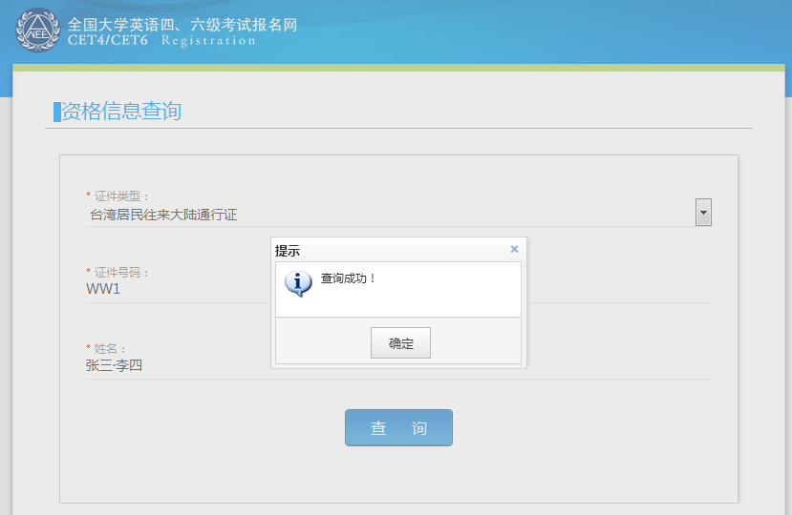

6. 进入确认学籍信息及资格信息界面：
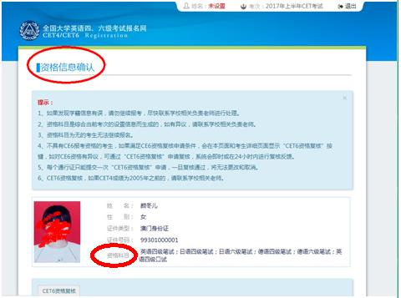
7. 学籍信息与资格信息无误后勾选页面下方确认按钮：
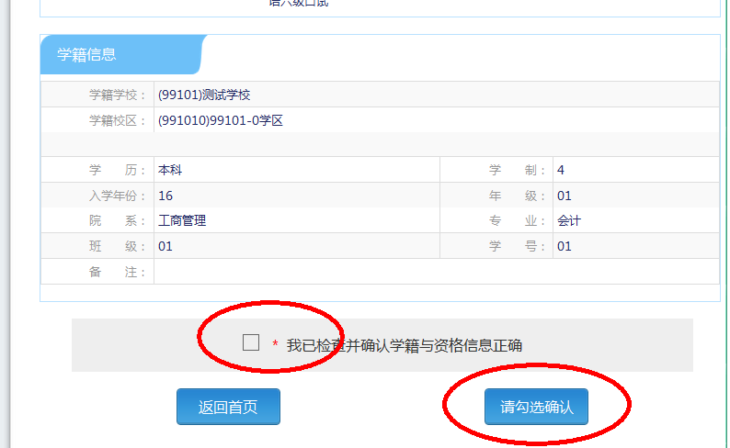
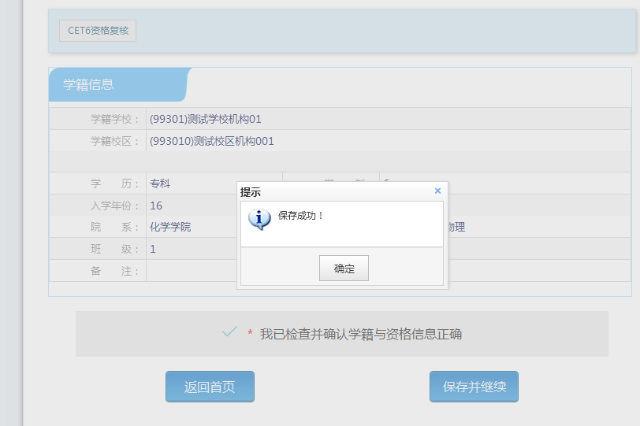
8. 进入笔试报名界面，一旦通过学籍、资格验证后，页面上方姓名就绑定为该学籍考生。
阅读报考须知及省通告：
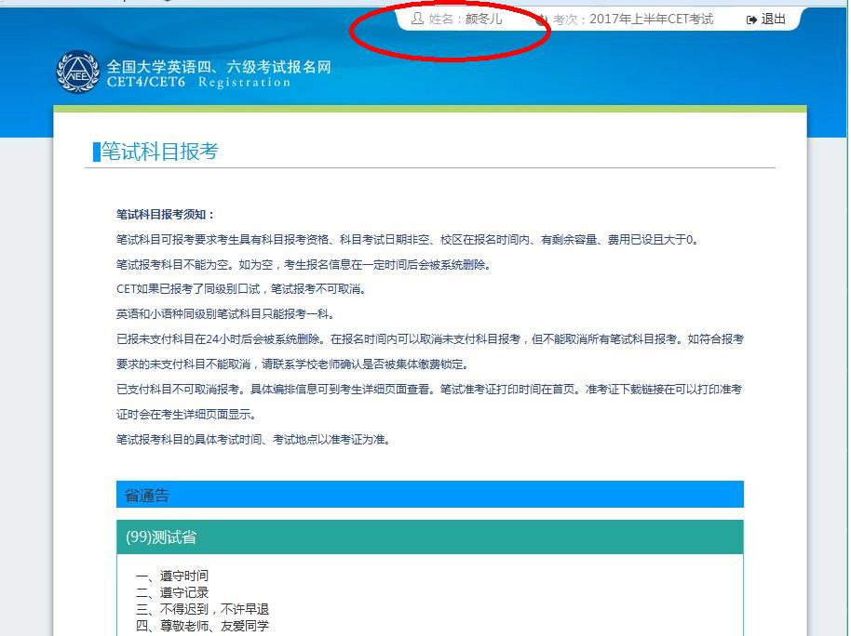
9. 选择笔试科目：
注：同级别科目仅能报考一科。如英语四级与日语四级无法同时报考。
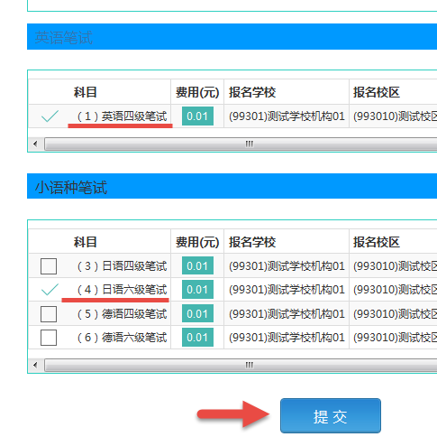
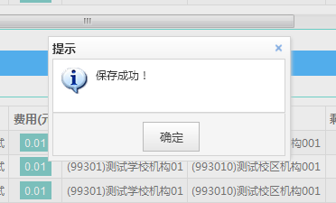

10. 进入报名信息界面：
可看到报名流程的进度：已完成笔试报考，可直接在下方进行缴费。
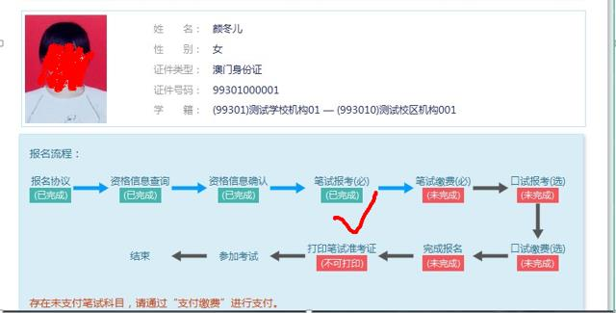
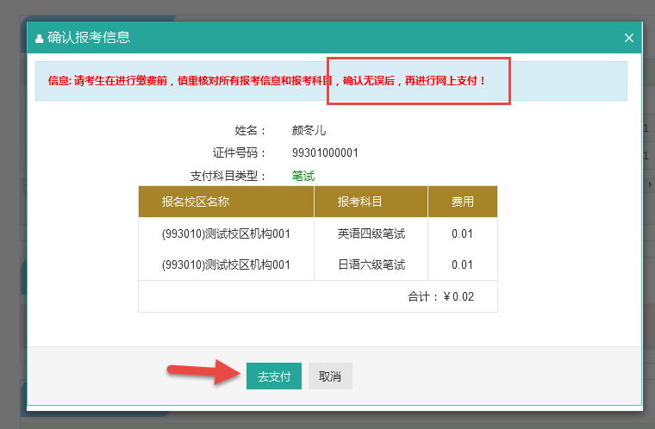
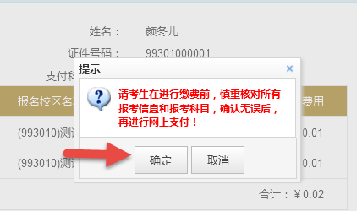
11. 页面跳转至支付平台，选择支付方式：
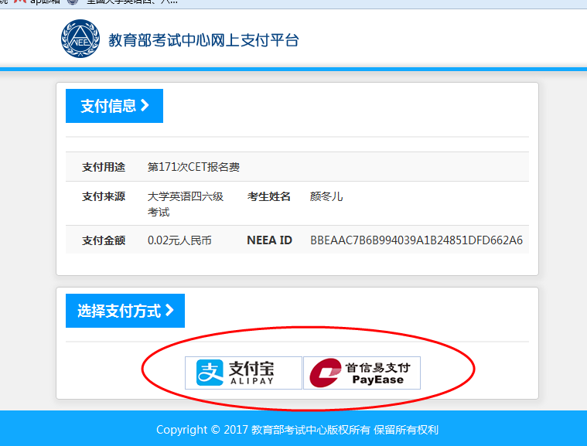
12、选择“支付宝”，点击“确定”，页面跳转至支付宝网站进行支付。
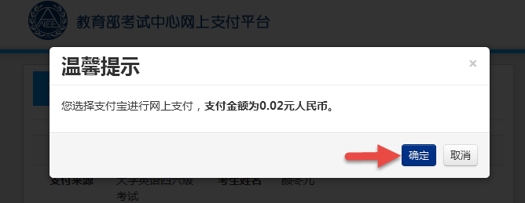13、选择“首信易支付”，选择“支付银行”，点击“确定”，页面跳转至银行界面进行支付。
